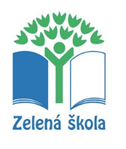
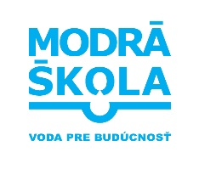
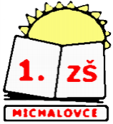

Základná škola Teodora Jozefa Moussona, T. J. Moussona 4, Michalovce
IČO:17080703 tel.056/6441347, email: skola1@1zsmi.sk
www.zsmoumi.edupage.org
_____________________________________________________________________________

Členovia žiackej školskej rady

3.A – Matej Mirdala
3.B – Nina Šuličová
3.C- Lara Jakubocová
4.A- Peter Dziak
4.B – Klaudia Maskaľová
4.C – Sofia Kolyová
5.A – Marína Mirdalová
5.B – Emma Kromková
6.A – Zdenka Janičkovičová
6.B – Marianna Puchľáková
7.A – Ivana Peslárová
7.B-Miriam Styrančáková
8.A – Nina Parchovianska
8.B – Patrik Hrinko
9.A – Tímea Sotáková
9.B – Emma Timočková

Na zasadnutí 13.9.2018 si členovia zvolili výbor ŽŠR:
Predseda: Tímea Sotáková
Členovia: Miriam Styrančáková
Zdenka Janičkovičová

V Michalovciach 13.9.2018

